ГОУ ВПО
«МАТИ» - РОССИЙСКИЙ ГОСУДАРСТВЕННЫЙ
ТЕХНОЛОГИЧЕСКИЙ УНИВЕРСИТЕТ
имени К. Э. ЦИОЛКОВСКОГО

кафедра «Информационные технологии»

Отчет
по лабораторной работе №6
по дисциплине «Теоретические основы автоматизированного управления»

Листов 6

Руководитель  _________________ / Восков Л. С. /  «____ » _____________________ 2009 г. | Задание выполнила:  Студентка группы 3АСУ-4ДС-134  ________________ / Алексеева Л.И. /  «____ » _____________________ 2009 г.

2009 г.
Задание:
Создание модуля класса CReservation
Выполнение:
С помощью Class Builder создан модуль класса CReservation, в нем есть интерфейс для работы с базой данных, который будет реализован в последующих лабораторных работах.

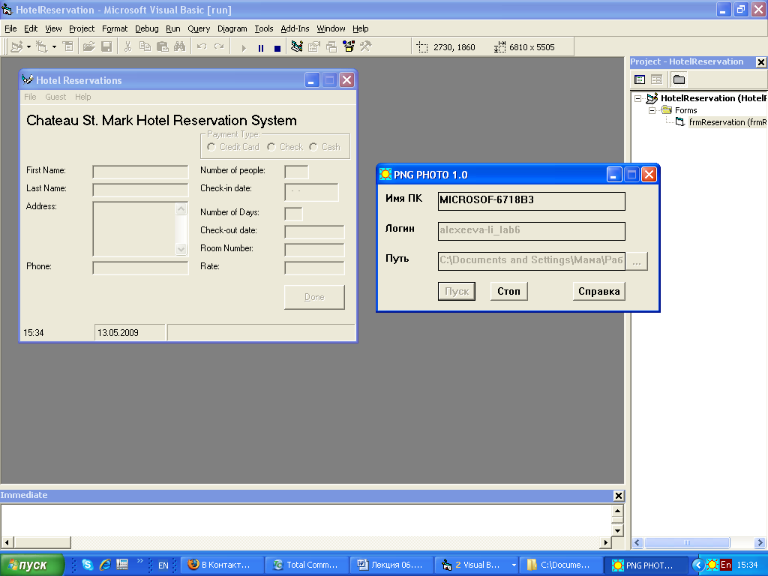До:

После: